
Об утверждении регламентов государственных услуг в сфере образования
Утративший силу
Постановление акимата Карагандинской области от 11 апреля 2014 года № 17/01. Зарегистрировано Департаментом юстиции Карагандинской области 16 мая 2014 года № 2638. Утратило силу постановлением акимата Карагандинской области от 5 июня 2015 года № 30/07
Сноска. Утратило силу постановлением акимата Карагандинской области от 05.06.2015 № 30/07 (вводится в действие по истечении десяти календарных дней после дня его первого официального опубликования).
В соответствии с Законом Республики Казахстан от 15 апреля 2013 года "О государственных услугах", постановлением Правительства Республики Казахстан от 19 февраля 2014 года № 115 "Об утверждении стандартов государственных услуг, оказываемых местными исполнительными органами, в сфере семьи и детей, и внесении изменений в некоторые решения Правительства Республики Казахстан" акимат Карагандинской области ПОСТАНОВЛЯЕТ:
1. Утвердить прилагаемые:
1) регламент государственной услуги "Выдача справок по опеке и попечительству";
2) регламент государственной услуги "Установление опеки или попечительства над ребенком-сиротой (детьми-сиротами) и ребенком (детьми), оставшимся без попечения родителей";
3) регламент государственной услуги "Выдача справок в единый накопительный пенсионный фонд и (или) добровольный накопительный пенсионный фонд, банки, в органы внутренних дел для распоряжения имуществом несовершеннолетних детей и оформления наследства несовершеннолетним детям";
4) регламент государственной услуги "Выдача справок органов, осуществляющих функции по опеке или попечительству для оформления сделок с имуществом, принадлежащим на праве собственности несовершеннолетним детям";
5) регламент государственной услуги "Предоставление бесплатного подвоза к общеобразовательным организациям и обратно домой детям, проживающим в отдаленных сельских пунктах";
6) регламент государственной услуги "Предоставление бесплатного питания отдельным категориям обучающихся и воспитанников в общеобразовательных школах";
7) регламент государственной услуги "Назначение выплаты пособия опекунам или попечителям на содержание ребенка-сироты (детей-сирот) и ребенка (детей), оставшегося без попечения родителей".
2. Контроль за исполнением настоящего постановления возложить на курирующего заместителя акима области.
3. Настоящее постановление вводится в действие по истечении десяти календарных дней со дня его первого официального опубликования.
Аким Карагандинской области Б. Абдишев
Утвержден
постановлением акимата
Карагандинской области
от 11 апреля 2014 года № 17/01
Регламент государственной услуги
"Выдача справок по опеке и попечительству"
1. Общие положения
1. Услугодателями государственной услуги "Выдача справок по опеке и попечительству" (далее – государственная услуга) являются отделы образования городов и районов Карагандинской области(далее – услугодатели),адреса и телефоны которых указаны на сайте krg-edu.kz.
Прием заявлений и выдача результатов оказания государственных услуг осуществляется через:
1) республиканское государственное предприятие на праве хозяйственного ведения "Центр обслуживания населения" Комитета по контролю автоматизации государственных услуг и координации деятельности центров обслуживания населения Министерства транспорта и коммуникаций Республики Казахстан (далее – ЦОН);
2) портал электронного правительства: www.egov.kz (далее – портал).
2. Форма оказания государственной услуги - электронная (полностью автоматизированная)и (или) бумажная.
3. Результатом оказания государственной услуги является справка об опеке и попечительстве над ребенком-сиротой и ребенком, оставшимся без попечения родителей, согласно приложению 1 к стандарту государственной услуги "Выдача справок по опеке и попечительству", утвержденному постановлением Правительства Республики Казахстан от 19 февраля 2014 года № 115 "Об утверждении стандартов государственных услуг, оказываемых местными исполнительными органами, в сфере семьи и детей, и внесении изменений в некоторые решения Правительства Республики Казахстан" (далее – Стандарт).
В случае обращения услугополучателя за получением государственной услуги на бумажном носителе результат оформляется в электронном формате, распечатывается и заверяется подписью руководителя услугодателя.
На портале результат оказания государственной услуги направляется услугополучателю в "личный кабинет" в формате электронного документа, подписанного электронной цифровой подписью (далее – ЭЦП) уполномоченного лица услугодателя.
2. Описание порядка действий структурных подразделений
(работников) услугодателя в процессе оказания
государственной услуги
4. Основанием для начала процедуры (действия), по оказанию государственной услуги является наличие заявления по форме, установленной в приложении 2 к Стандарту или запроса в форме электронного документа, подписанного ЭЦП услугополучателя.
5. Содержание процедур (действий), входящих в состав процесса оказания государственной услуги, длительность выполнения:
действие 1 – рассмотрение документов специалистом отдела на соответствие предъявляемым требованиям предусмотренным пунктом 9 Стандарта и подготовка справки. В течение 5 (пяти) минут;
действие 2 – подписание результата государственной услуги руководителем отдела. В течение 5 (пяти) минут;
Передача справки осуществляется курьером ЦОНа.
Срок оказания государственной услуги с момента сдачи пакета документов услугополучателем – не более 5 (пяти) минут.
6. Результатом процедуры (действия) по оказанию государственной услуги по действию 1, указанному в пункте 5 настоящего Регламента является рассмотрение документов специалистом отдела на соответствие предъявляемым требованиям, предусмотренным пунктом 9 Стандарта и подготовка справки, которые являются основанием для выполнения действия 2, указанного в пункте 5 настоящего Регламента. Результатом по действию 2, указанному в пункте 5 настоящего Регламента является подписание результата оказания государственной услуги руководителем отдела.
3. Описание порядка взаимодействия структурных
подразделений (работников) услугодателя в процессе
оказания государственной услуги
7. Перечень структурных подразделений (работников) услугодателя, которые участвуют в процессе оказания государственной услуги:
специалист отдела;
руководитель отдела.
8. Описание процедур (действий), необходимых для оказания государственной услуги:
1) рассмотрение документов специалистом отдела, на соответствие предъявляемым требованиям, предусмотренным пунктом 9 Стандарта и подготовка справки. В течение 5 (пяти) минут.
2) направление подписанного руководителем отдела результата услугополучателю. В течение 5 (пяти) минут.
Описание последовательности процедур (действий) указано в блок-схеме прохождения каждого действия (процедуры), согласно приложению 1 к настоящему Регламенту.
4. Описание порядка взаимодействия с центром обслуживания
населения, а также порядка использования информационных
систем в процессе оказания государственной услуги
9. Услугополучатели для получения государственной услуги обращаются в ЦОН и представляют документы, предусмотренные пунктом 9 Стандарта.
Длительность обработки запроса услугополучателя – 5 (пять) минут.
Порядок подготовки и направления запроса услугодателю:
выбор сотрудником услугодателя данных услугополучателя государственной услуги, указанной в настоящем Регламенте, вывод на экран формы запроса для оказания услуги и ввод сотрудником услугодателя данных услугополучателя государственной услуги;
заполнение формы запроса в части отметки о наличии документов в бумажной форме и сканирование сотрудником услугодателя необходимых документов, предоставленных услугополучателем государственной услуги прикрепление их к форме запроса;
регистрация электронного документа в автоматизированное рабочее место регионального шлюза "электронного правительства" (далее – АРМ РШЭП) и обработка услуги в АРМ РШЭП;
получение услугополучателем государственной услуги результата услуги (выдача справки) сформированной АРМ РШЭП. Электронный документ формируется с использованием электронной цифровой подписи должностного лица услугодателя.
Структурные подразделения или должностные лица, уполномоченные направлять запрос услугодателю:
Оператор ЦОНа.
Действия работников ЦОНа при регистрации и обработке запроса услугополучателя в интегрированной информационной системе ЦОН (далее - ИИС ЦОН) указаны в диаграмме № 1 функционального взаимодействия при оказании электронной государственной услуги через АРМ ИС ЦОН согласно приложению 4 к настоящему Регламенту.
Последовательность и сроки взаимодействия с ЦОН и (или) иными услугодателями, в том числе процедуры (действия) формирования и направления запросов услугодателей по вопросам оказания государственных услуг:
1) процесс 1 – ввод оператором ЦОНа в автоматизированное рабочее место информационной системы Центра обслуживания населения (далее - АРМ ИС ЦОН) логина и пароля (процесс авторизации) для оказания услуги;
2) процесс 2 – выбор оператором ЦОНа услуги, указанной в настоящем Регламенте, вывод на экран формы запроса для оказания электронной государственной услуги и ввод оператором ЦОНа данных услугополучателя, а также данных по доверенности представителя услугополучателя (при нотариально удостоверенной доверенности, при ином удостоверении доверенности - данные доверенности не заполняются);
3) процесс 3 – направление запроса через шлюз "электронного правительства" (далее – ШЭП) в государственную базу данных "Физических лиц" ГБД ФЛ о данных услугополучателя, а также в единую нотариальную информационную систему (далее – ЕНИС) – о данных доверенности представителя услугополучателя;
4) условие 1 – проверка наличия данных услугополучателя в ГБД ФЛ, данных доверенности в ЕНИС;
5) процесс 4 – формирование сообщения о невозможности получения данных в связи с отсутствием данных услугополучателя в ГБД ФЛ, данных доверенности в ЕНИС;
6) процесс 5 – заполнение оператором ЦОНа формы запроса в части отметки о наличии документов в бумажной форме и сканирование документов, предоставленных услугополучателем, прикрепление их к форме запроса и удостоверение посредством ЭЦП заполненной формы (введенных данных) запроса на оказание услуги;
7) процесс 6 – направление электронного документа (запроса услугополучателя) удостоверенного (подписанного) ЭЦП оператора ЦОНа через ШЭП в АРМ РШЭП;
8) процесс 7 – регистрация электронного документа в АРМ РШЭП;
9) условие 2 – проверка (обработка) специалистом отдела соответствия приложенных услугополучателем документов, указанных в Стандарте и основаниям для оказания электронной государственной услуги;
10) процесс 8 – формирование сообщения об отказе в запрашиваемой электронной государственной услуге в связи с имеющимися нарушениями в документах услугополучателя;
11) процесс 9 – получение потребителем через оператора ЦОНа результата электронной государственной услуги (справки).
10. Процесс получения результата оказания государственной услуги через ЦОН:
1) услугополучатель обращается в ЦОН с заявлением и пакетом документов указанных в пункте 9 Стандарта;
2) длительность обработки запроса услугополучателя – не более 5 (пяти) минут;
3) за получением результата оказания государственной услуги (справки) услугополучатель обращается после окончания срока оказания государственной услуги. Срок оказания государственной услуги – 5 (пять) минут.
11. Порядок обращения и последовательности процедур (действий) услугодателя и услугополучателя согласно приложению 3 к настоящему Регламенту при оказании государственной услуги через веб-портал "электронного правительства" указан в диаграмме № 2 функционального взаимодействия информационных систем, задействованных в оказании государственной услуги, согласно приложению 4 к настоящему Регламенту:
1) услугополучатель осуществляет регистрацию на портале электронного правительства (далее – ПЭП) с помощью индивидуального идентификационного номера (далее – ИИН) и пароля (осуществляется для незарегистрированных услугополучателей на ПЭП);
2) процесс 1 – ввод услугополучателем ИИН и пароля (процесс авторизации) на ПЭП для получения электронной государственной услуги;
3) условие 1 – проверка на ПЭП подлинности данных о зарегистрированном услугополучателе через ИИН и пароль;
4) процесс 2 – формирование ПЭП сообщения об отказе в авторизации в связи с имеющимися нарушениями в данных услугополучателя;
5) процесс 3 – выбор услугополучателем услуги, указанной в настоящем Регламенте, вывод на экран формы запроса для оказания электронной государственной услуги и заполнение услугополучателем формы (ввод данных) с учетом ее структуры и форматных требований, прикрепление к форме запроса необходимых копий документов в электронном виде, указанные в пункте 9 Стандарта, а также выбор услугополучателем регистрационного свидетельства ЭЦП для удостоверения (подписания) запроса;
6) условие 2 – проверка на ПЭП срока действия регистрационного свидетельства ЭЦП и отсутствия в списке отозванных (аннулированных) регистрационных свидетельств, а также соответствия идентификационных данных (между ИИН указанным в запросе, и ИИН указанным в регистрационном свидетельстве ЭЦП);
7) процесс 4 – формирование сообщения об отказе в запрашиваемой электронной государственной услуге в связи с не подтверждением подлинности ЭЦП услугополучателя;
8) процесс 5 – удостоверение запроса для оказания электронной государственной услуги посредством ЭЦП услугодателя и направление электронного документа (запроса) через ШЭП в АРМ РШЭП для обработки МИО;
9) процесс 6 – регистрация электронного документа в АРМ РШЭП;
10) условие 3 – проверка (обработка) специалистом отдела соответствия приложенных услугодателем документов, указанных в Стандарте и основаниям для оказания электронной государственной услуги;
11) процесс 7 - формирование сообщения об отказе в запрашиваемой электронной государственной услуге в связи с имеющимися нарушениями в документах услугополучателя;
12) процесс 8 – получение услугополучателем результата электронной государственной услуги (справки в форме электронного документа), сформированный АРМ РШЭП. Электронный документ формируется с использованием ЭЦП услугодателя.
Приложение 1
к регламенту государственной
услуги "Выдача справок по
опеке и попечительству"
Схема последовательности оказания
государственной услуги услугодателя
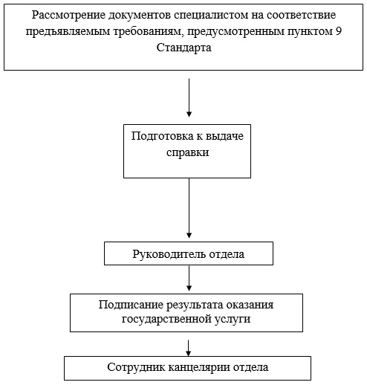
Приложение 2
к регламенту государственной
услуги "Выдача справок по
опеке и попечительству"
Схема получения государственной услуги
при обращении в ЦОН
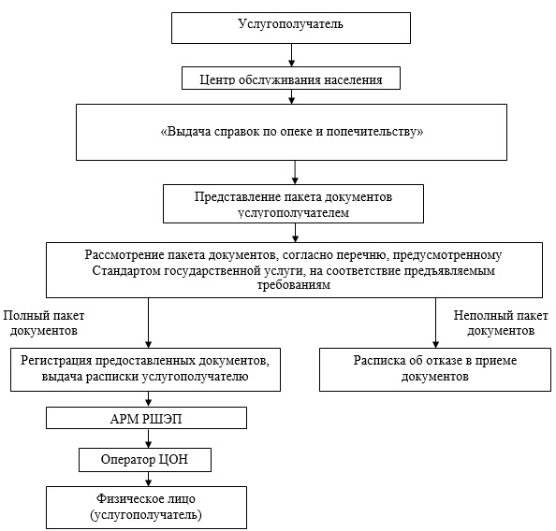
Приложение 3
к регламенту государственной
услуги "Выдача справок по
опеке и попечительству"
Схема получения государственной услуги
при обращении через портал
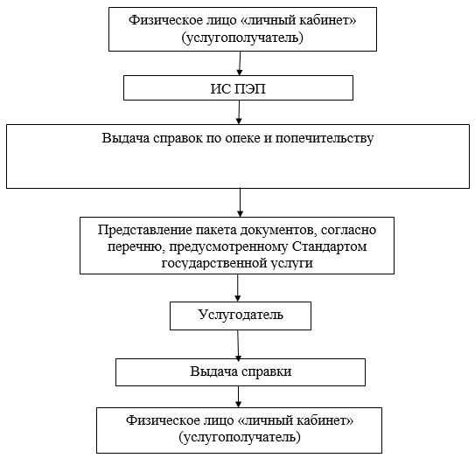
Приложение 4
к регламенту государственной
услуги "Выдача справок по
опеке и попечительству"
Диаграмма № 1 функционального взаимодействия при оказании
государственной услуги через ИИС ЦОН
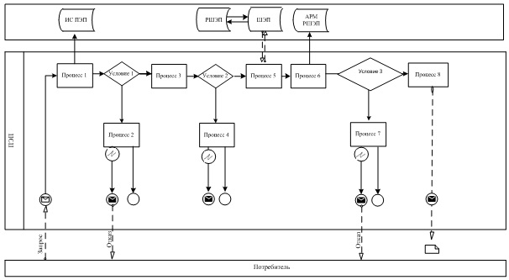
Диаграмма № 2 функционального взаимодействия при оказании государственной услуги через ПЭП
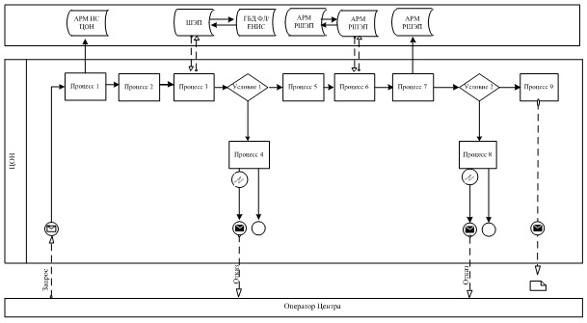
Условные обозначения:
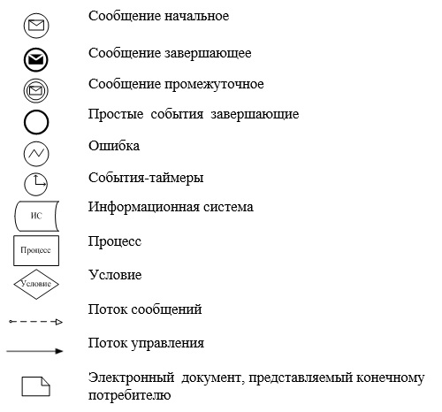
Утвержден
постановлением акимата
Карагандинской области
от 11 апреля 2014 года № 17/01
Регламент государственной услуги
"Установление опеки или попечительства над ребенком-сиротой
(детьми-сиротами) и ребенком (детьми), оставшимся
без попечения родителей"
1. Общие положения
1. Услугодателем государственной услуги "Установление опеки или попечительства над ребенком-сиротой (детьми-сиротами) и ребенком (детьми), оставшимися без попечения родителей" (далее – государственная услуга) являются отделы образования городов и районов Карагандинской области (далее – услугодатель), адреса и телефоны которых указаны на сайте krg-edu.kz.
Прием заявлений и выдача результатов оказания государственных услуг осуществляется через:
1) канцелярию услугодателя;
2) портал "Электронного правительства": www.egov.kz (далее – портал).
2. Форма оказания государственной услуги - электронная (частично автоматизированная) и (или) бумажная.
3. Результатом оказания государственной услуги является справка об установлении опеки или попечительства над ребенком-сиротой (детьми-сиротами) и ребенком (детьми), оставшимися без попечения родителей по форме согласно приложению 1 к стандарту государственной услуги "Установление опеки или попечительства над ребенком-сиротой (детьми-сиротами) и ребенком (детьми), оставшимися без попечения родителей", утвержденному постановлением Правительства Республики Казахстан от 19 февраля 2014 года № 115 "Об утверждении стандартов государственных услуг, оказываемых местными исполнительными органами, в сфере семьи и детей, и внесении изменений в некоторые решения Правительства Республики Казахстан" (далее – Стандарт), либо мотивированный отказ в оказании государственной услуги в случаях и по иным основаниям, предусмотренным пунктом 10 Стандарта.
В случае обращения услугополучателя за получением государственной услуги на бумажном носителе результат оформляется в электронном формате, распечатывается и заверяется подписью руководителя услугодателя.
На портале результат оказания государственной услуги направляется услугополучателю в "личный кабинет" в формате электронного документа, подписанного электронной цифровой подписью (далее - ЭЦП) уполномоченного лица услугодателя.
2. Описание порядка действий структурных подразделений
(работников) услугодателя в процессе оказания
государственной услуги
4. Основанием для начала процедуры (действия) по оказанию государственной услуги является наличие заявления физического лица на имя руководителя районного, городского отделов, областного, города республиканского значения управлений образования о своем желании быть опекуном (попечителем) по форме согласно приложению 2 Стандарта и запроса в форме электронного документа, удостоверенный ЭЦП услугополучателя.
5. Содержание процедур (действий), входящих в состав процесса оказания государственной услуги, длительность выполнения:
действие 1 – прием и регистрация документов сотрудником канцелярии, передача документов руководителю отдела. Не более 20 (двадцати) минут;
действие 2 – рассмотрение документов руководителем отдела, передача документов специалисту отдела. В течение 30 (тридцати) минут;
действие 3 – рассмотрение документов специалистом отдела на соответствие предъявляемым требованиям предусмотренным пунктом 9 Стандарта, установление опеки и попечительства над ребенком-сиротой (детьми-сиротами) и ребенком (детьми), оставшимися без попечения родителей и подготовка справки. В течение 28 (двадцати восьми) календарных дней;
действие 4 – подписание результата государственной услуги руководителем отдела. В течение 20 (двадцати) минут;
действие 5 – направление подписанного руководителем отдела результата оказания государственной услуги услугополучателю. В течение одного календарного дня.
Срок оказания государственной услуги с момента сдачи пакета документов услугополучателем – в течение 30 (тридцати) календарных дней.
6. Результатом процедуры (действия) по оказанию государственной услуги по действию 1, указанному в пункте 5 настоящего Регламента, является передача документов руководителю отдела. Переданный пакет документов руководителю отдела является основанием для начала выполнения действия 2, указанного в пункте 5 настоящего Регламента. Результатом действия 2, указанного в пункте 5 настоящего Регламента, является рассмотрение документов руководителем отдела и передача завизированных документов руководителем отдела специалисту отдела, которые являются основанием для выполнения действия 3, указанного в пункте 5 настоящего Регламента. Результатом по действию 3, указанному в пункте 5 настоящего Регламента является рассмотрение документов специалистом отдела на соответствие предъявляемым требованиям, предусмотренным пунктом 9 Стандарта, установление опеки и попечительства над ребенком-сиротой (детьми-сиротами) и ребенком (детьми), оставшимися без попечения родителей и подготовка справки, которая является основанием для выполнения действия 4, указанного в пункте 5 настоящего Регламента. Результатом по действию 4, указанному в пункте 5 настоящего Регламента является подписание результата оказания государственной услуги руководителем отдела, который является основанием для выполнения действия 5 указанного в пункте 5 настоящего Регламента. Результатом по действию 5, указанному в пункте 5 настоящего Регламента является направление подписанного руководителем отдела результата услугополучателю.
3. Описание порядка взаимодействия структурных
подразделений (работников) услугодателя в процессе
оказания государственной услуги
7. Перечень структурных подразделений (работников) услугодателя, которые участвуют в процессе оказания государственной услуги:
1) сотрудник канцелярии отдела;
2) руководитель отдела;
3) специалист отдела.
8. Описание процедур (действий), необходимых для оказания государственной услуги:
1) прием документов и регистрация заявления услугополучателя в журнале входящей документации и передача документов руководителю отдела. Длительность выполнения – не более 20 (двадцати) минут.
2) рассмотрение документов руководителем отдела, передача документов специалисту отдела. В течение 30 (тридцати) минут;
3) рассмотрение документов специалистом отдела, на соответствие предъявляемым требованиям, предусмотренным пунктом 9 Стандарта и подготовка справки об установлении опеки или попечительства над ребенком-сиротой (детьми-сиротами) и ребенка (детьми), оставшимися без попечения родителей и подготовка справки. В течение 28 (двадцати восьми) календарных дней.
Результат оказания государственной услуги оформляется в электронном формате. В случае обращения услугополучателя за получением государственной услуги на бумажном носителе результат оформляется в электронном формате, распечатывается и заверяется подписью руководителя услугодателя. В течение 20 (двадцати) минут;
4) направление подписанного руководителем отдела результата услугополучателю. В течение 1 (одного) календарного дня.
Описание последовательности процедур (действий) указано в блок-схеме прохождения каждого действия (процедуры), согласно приложению 1 к настоящему Регламенту.
4. Описание порядка взаимодействия с центром обслуживания
населения, а также порядка использования информационных
систем в процессе оказания государственной услуги
9. Предоставление государственной услуги через республиканское государственное предприятие на праве хозяйственного ведения "Центр обслуживания населения" Комитета по контролю автоматизации государственных услуг и координации деятельности центров обслуживания населения Министерства транспорта и коммуникаций Республики Казахстан не предусмотрено.
10. Порядок обращения и последовательности процедур (действий) услугодателя и услугополучателя при оказании государственной услуги через портал "электронного правительства" указан в диаграмме № 1 функционального взаимодействия информационных систем, задействованных в оказании государственной услуги, согласно приложению 3 к настоящему Регламенту:
1) услугополучатель осуществляет регистрацию на портал "электронного правительства" (далее – ПЭП) с помощью индивидуального идентификационного номера (далее – ИИН) и пароля (осуществляется для незарегистрированных услугополучателей на ПЭП);
2) процесс 1 – ввод услугополучателем ИИН и пароля (процесс авторизации) на ПЭП для получения электронной государственной услуги;
3) условие 1 – проверка на ПЭП подлинности данных о зарегистрированном услугополучателе через ИИН и пароль;
4) процесс 2 – формирование ПЭП сообщения об отказе в авторизации в связи с имеющимися нарушениями в данных услугополучателя;
5) процесс 3 – выбор услугополучателем услуги, указанной в настоящем Регламенте, вывод на экран формы запроса для оказания электронной государственной услуги и заполнение услугополучателем формы (ввод данных) с учетом ее структуры и форматных требований, прикрепление к форме запроса необходимых копий документов в электронном виде, указанные в пункте 9 Стандарта, а также выбор услугополучателем регистрационного свидетельства ЭЦП для удостоверения (подписания) запроса;
6) условие 2 – проверка на ПЭП срока действия регистрационного свидетельства ЭЦП и отсутствия в списке отозванных (аннулированных) регистрационных свидетельств, а также соответствия идентификационных данных (между ИИН указанным в запросе, и ИИН указанным в регистрационном свидетельстве ЭЦП);
7) процесс 4 – формирование сообщения об отказе в запрашиваемой электронной государственной услуге в связи с не подтверждением подлинности ЭЦП услугополучателя;
8) процесс 5 – удостоверение запроса для оказания электронной государственной услуги посредством ЭЦП услугодателя и направление электронного документа (запроса) через шлюз "электронного правительства" ШЭП в автоматизированное рабочее место регионального шлюза "электронного правительства" (далее – АРМ РШЭП) для обработки местных исполнительных органов (далее – МИО);
9) процесс 6 – регистрация электронного документа в АРМ РШЭП;
10) условие 3 – проверка (обработка) специалистом отдела соответствия приложенных услугодателем документов, указанных в Стандарте и основаниям для оказания электронной государственной услуги;
11) процесс 7 - формирование сообщения об отказе в запрашиваемой электронной государственной услуге в связи с имеющимися нарушениями в документах услугополучателя;
12) процесс 8 – получение услугополучателем результата электронной государственной услуги (справки в форме электронного документа), сформированный АРМ РШЭП. Электронный документ формируется с использованием ЭЦП услугодателя, услугополучатель осуществляет регистрацию на ПЭП с помощью ИИН и пароля (осуществляется для незарегистрированных услугополучателей на ПЭП).
Порядок обращения и последовательности процедур услугодателя и услугополучателя при оказании государственной услуги через портал АРМ РШЭП указан в блок-схеме согласно приложению 2 к настоящему Регламенту.
11. Пошаговые действия и решения услугодателя приведены в приложении 3 к настоящему регламенту, диаграмма № 2:
1) процесс 1 – ввод сотрудником услугодателя логина и пароля (процесс авторизации) в АРМ информационная система РШЭП (далее - АРМ ИС РШЭП) для оказания государственной услуги;
2) условие 1 – проверка в АРМ ИС РШЭП подлинности данных о зарегистрированном сотруднике услугодателя через логин и пароль;
3) процесс 2 - формирование АРМ ИС РШЭП сообщения об отказе в авторизации в связи с имеющимися нарушениями в данных сотрудника услугодателя;
4) процесс 3 – авторизация в АРМ ИС РШЭП;
5) процесс 4 – выбор услугодателем услуги, вывод на экран формы запроса для оказания электронной государственной услуги и заполнение услугодателем формы (ввод данных) с учетом ее структуры и форматных требований;
6) процесс 5 – направление запроса данных в государственную базу данных "Физические лица" (далее - ГБД ФЛ) о услугополучателе;
7) процесс 6 – обработка данных услугополучателя, рассмотрение его заявления на опекунском совете;
8) условие 2 – проверка в АРМ ИС РШЭП подлинности данных услугополучателя;
9) процесс 7 – формирование сообщения об отказе в запрашиваемой электронной государственной услуге в связи с имеющимися нарушениями в документах услугополучателя;
10) процесс 8 – получение услугополучателем результата электронной государственной услуги.
Приложение 1
к регламенту государственной услуги
"Установление опеки или попечительства
над ребенком-сиротой (детьми-сиротами)
и ребенком (детьми), оставшимися
без попечения родителей"
Схема последовательности оказания
государственной услуги услугодателя
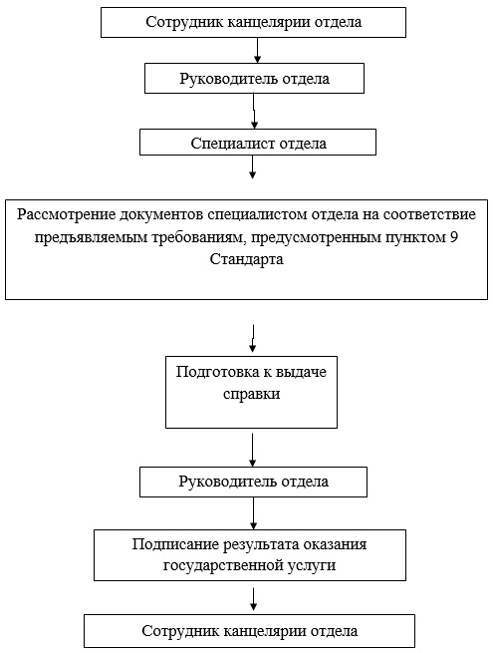
Приложение 2
к регламенту государственной услуги
"Установление опеки или попечительства
над ребенком-сиротой (детьми-сиротами)
и ребенком (детьми), оставшимися
без попечения родителей"
Схема получения государственной услуги
при обращении через портал
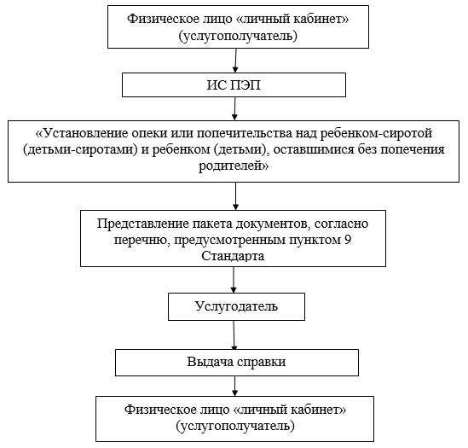
Приложение 3
к регламенту государственной услуги
"Установление опеки или попечительства
над ребенком-сиротой (детьми-сиротами)
и ребенком (детьми), оставшимися
без попечения родителей"
Диаграмма № 1 функционального взаимодействия при оказании государственной услуги через ПЭП
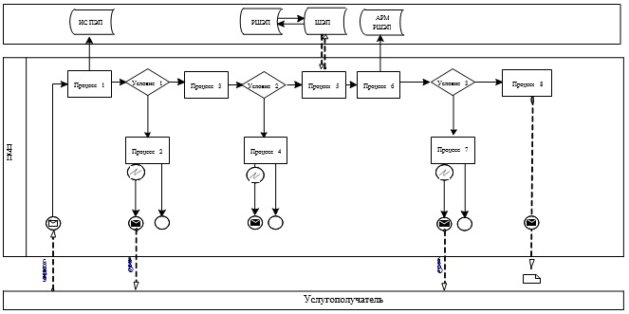
Диаграмма № 2 функционального взаимодействия при оказании государственной услуги через услугодателя
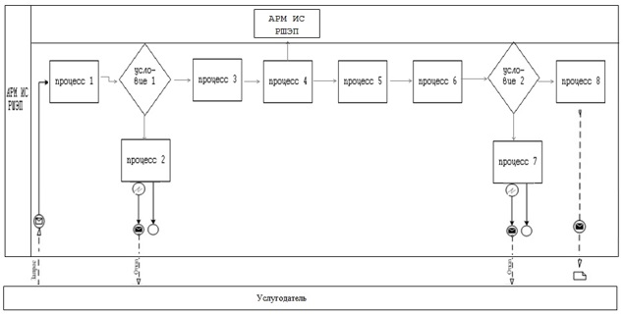
Условные обозначения
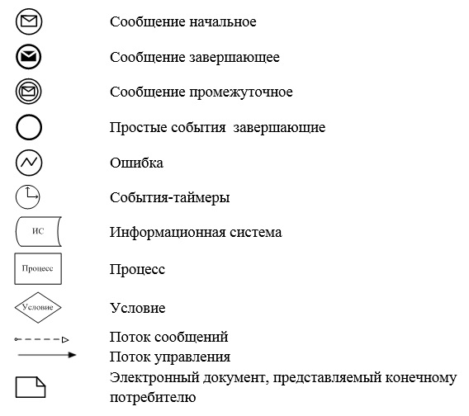
Утвержден
постановлением акимата
Карагандинской области
от 11 апреля 2014 года № 17/01
Регламент государственной услуги
"Выдача справок в единый накопительный пенсионный фонд и
(или) добровольный накопительный пенсионный фонд, банки,
в органы внутренних дел для распоряжения имуществом
несовершеннолетних детей и оформления наследства
несовершеннолетним детям"
1. Общие положения
1. Услугодателями государственной услуги "Выдача справок в единый накопительный пенсионный фонд и (или) добровольный накопительный пенсионный фонд, банки, в органы внутренних дел для распоряжения имуществом несовершеннолетних детей и оформления наследства несовершеннолетним детям" (далее – государственная услуга) являются отделы образования городов и районов Карагандинской области (далее – услугодатели), адреса и телефоны, которых указаны на сайте krg-edu.kz.
Прием заявлений и выдача результатов оказания государственных услуг осуществляется через:
1) республиканское государственное предприятие на праве хозяйственного ведения "Центр обслуживания населения" Комитета по контролю автоматизации государственных услуг и координации деятельности центров обслуживания населения Министерства транспорта и коммуникаций Республики Казахстан (далее – ЦОН);
2) веб - портал "Электронного правительства": www.е.gov.kz (далее – портал).
2. Форма оказания государственной услуги - электронная (частично автоматизированная) и (или) бумажная.
3. Результатом оказания государственной услуги являются справки в единый накопительный пенсионный фонд и (или) добровольный накопительный пенсионный фонд, банки, в органы внутренних дел для оформления наследства несовершеннолетним детям, справок в органы внутренних дел для распоряжения имуществом несовершеннолетних детей, справок в банки для распоряжения имуществом несовершеннолетних детей, согласно приложениям 1, 2, 3 к стандарту государственной услуги "Выдача справок в единый накопительный пенсионный фонд и (или) добровольный накопительный пенсионный фонд, банки, в органы внутренних дел для распоряжения имуществом несовершеннолетних детей и оформления наследства несовершеннолетним детям",утвержденному постановлением Правительства Республики Казахстан от 19 февраля 2014 года № 115 "Об утверждении стандартов государственных услуг, оказываемых местными исполнительными органами, в сфере семьи и детей, и внесении изменений в некоторые решения Правительства Республики Казахстан" (далее – Стандарт).
Форма предоставления результата оказания государственной услуги – электронная. В случае обращения услугополучателя за получением государственной услуги на бумажном носителе результат оформляется в электронном формате, распечатывается и заверяется подписью руководителя услугодателя.
На портале результат оказания государственной услуги направляется услугополучателю в "личный кабинет" в формате электронного документа, подписанного электронной цифровой подписью (далее – ЭЦП) уполномоченного лица услугодателя.
2. Описание порядка действий структурных подразделений
(работников) услугодателя в процессе оказания
государственной услуги
4. Основанием для начала процедуры (действия) по оказанию государственной услуги является наличие заявления по форме, установленной в приложении 4, 5, 6 к Стандарту или запроса в форме электронного документа, подписанного ЭЦП услугополучателя.
5. Содержание процедур (действий), входящих в состав процесса оказания государственной услуги, длительность выполнения:
действие 1 – рассмотрение документов специалистом отдела на соответствие предъявляемым требованиям предусмотренным пунктом 9 Стандарта и подготовка справок в единый накопительный пенсионный фонд и (или) добровольный накопительный пенсионный фонд, банки, в органы внутренних дел для распоряжения имуществом несовершеннолетних детей и для оформления наследства несовершеннолетним детям. В течение 5 (пяти) минут;
действие 2 – подписание результата государственной услуги руководителем отдела. В течение 20 (двадцати) минут;
действие 3 - направление подписанного руководителем отдела результата оказания государственной услуги услугополучателю. В течение рабочего дня.
Передача справки осуществляется курьером ЦОНа.
Срок оказания государственной услуги с момента сдачи пакета документов услугополучателем в ЦОН – не позднее 5 рабочего дня.
6. Результатом процедуры (действия) по оказанию государственной услуги по действию 1, является рассмотрение документов специалистом отдела на соответствие предъявляемым требованиям, предусмотренным пунктом 9 Стандарта и подготовка справки в единый накопительный пенсионный фонд и (или) добровольный накопительный пенсионный фонд, банки, в органы внутренних дел для оформления наследства несовершеннолетним детям, справок в органы внутренних дел для распоряжения имуществом несовершеннолетних детей, справок в банки для распоряжения имуществом несовершеннолетних детей, которые являются основанием для выполнения действия 2, указанного в пункте 5 настоящего Регламента. Результатом по действию 2, указанному в пункте 5 настоящего Регламента является подписание результата оказания государственной услуги руководителем отдела, которая является основанием для выполнения действия 3 указанного в пункте 5 настоящего Регламента. Результатом по действию 3, указанному в пункте 5 настоящего Регламента является направление подписанного руководителем отдела результата услугополучателю.
3. Описание порядка взаимодействия структурных
подразделений (работников) услугодателя в процессе
оказания государственной услуги
7. Перечень структурных подразделений (работников) услугодателя, которые участвуют в процессе оказания государственной услуги:
руководитель;
специалист отдела.
8. Описание процедур (действий), необходимых для оказания государственной услуги:
1) рассмотрение документов специалистом отдела, на соответствие предъявляемым требованиям, предусмотренным пунктом 9 Стандарта и подготовка справки. В течение 5 (пяти) минут.
Результат оказания государственной услуги оформляется в электронном формате.В случае обращения услугополучателя за получением государственной услуги на бумажном носителе результат оформляется в электронном формате, распечатывается и заверяется подписью руководителя услугодателя. В течение 20 (двадцати) минут;
2) направление подписанного руководителем отдела результата услугополучателю. В течение рабочего дня.
Описание последовательности процедур (действий) указано в блок-схеме прохождения каждого действия (процедуры), согласно приложению 1 к настоящему Регламенту.
4. Описание порядка взаимодействия с центром обслуживания
населения, а также порядка использования информационных
систем в процессе оказания государственной услуги
9. Услугополучатели для получения государственной услуги обращаются в ЦОН по схеме приложения 2 к настоящему Регламенту и представляют документы, предусмотренные пунктом 9 Стандарта. Длительность обработки запроса услугополучателя – 15 минут. Порядок подготовки и направления запроса услугодателю:
выбор сотрудником услугодателя данных услугополучателя услуги, указанной в настоящем Регламенте, вывод на экран формы запроса для оказания услуги и ввод сотрудником услугодателя данных услугополучателя государственной услуги;
заполнение формы запроса в части отметки о наличии документов в бумажной форме и сканирование сотрудником услугодателя необходимых документов, предоставленных услугополучателем государственной услуги прикрепление их к форме запроса;
регистрация электронного документа в автоматизированном рабочем местерегионального шлюза "электронного правительства" (далее - АРМ РШЭП) и обработка услуги в АРМ РШЭП;
получение услугополучателем государственной услуги результата услуги (выдача справки), сформированной АРМ РШЭП. Электронный документ формируется с использованием ЭЦП должностного лица услугодателя.
Структурные подразделения или должностные лица, уполномоченные направлять запрос услугодателя:
оператор ЦОНа.
Действия работников ЦОНа при регистрации и обработке запроса услугополучателя в интегрированной информационной системе ЦОН (далее - ИИС ЦОН) указаны в диаграмме № 1 функционального взаимодействия при оказании электронной государственной услуги через АРМ информационная система ЦОН (далее – АРМ ИС ЦОН) согласно приложению 4 к настоящему Регламенту.
Последовательность и сроки взаимодействия с ЦОН и (или) иными услугодателями, в том числе процедуры (действия) формирования и направления запросов услугодателей по вопросам оказания государственных услуг:
1) процесс 1 – ввод оператором ЦОНа в АРМ ИС ЦОН логина и пароля (процесс авторизации) для оказания услуги;
2) процесс 2 – выбор оператором ЦОНа услуги, указанной в настоящем Регламенте, вывод на экран формы запроса для оказания электронной государственной услуги и ввод оператором ЦОНа данных услугополучателя, а также данных по доверенности представителя услугополучателя (при нотариально удостоверенной доверенности, при ином удостоверении доверенности - данные доверенности не заполняются);
3) процесс 3 – направление запроса через шлюз "электронного правительства" (далее – ШЭП) в государственную базу данных "Физические лица" (далее - ГБД ФЛ) о данных услугополучателя, а также в единую нотариальную информационную систему(далее – ЕНИС) – о данных доверенности представителя услугополучателя;
4) условие 1 – проверка наличия данных услугополучателя в ГБД ФЛ, данных доверенности в ЕНИС;
5) процесс 4 – формирование сообщения о невозможности получения данных в связи с отсутствием данных услугополучателя в ГБД ФЛ, данных доверенности в ЕНИС;
6) процесс 5 – заполнение оператором ЦОНа формы запроса в части отметки о наличии документов в бумажной форме и сканирование документов, предоставленных услугополучателем, прикрепление их к форме запроса и удостоверение посредством ЭЦП заполненной формы (введенных данных) запроса на оказание услуги;
7) процесс 6 – направление электронного документа (запроса услугополучателя) удостоверенного (подписанного) ЭЦП оператора ЦОНа через ШЭП в АРМ региональный шлюз "электронного правительства" (далее – РШЭП);
8) процесс 7 – регистрация электронного документа в АРМ РШЭП;
9) условие 2 – проверка (обработка)специалистом отдела соответствия приложенных потребителем документов, указанных в Стандарте и основаниям для оказания электронной государственной услуги;
10) процесс 8 – формирование сообщения об отказе в запрашиваемой электронной государственной услуге в связи с имеющимися нарушениями в документах услугополучателя;
11) процесс 9 – получение потребителем через оператора ЦОНа результата электронной государственной услуги (справки).
10. Процесс получения результата оказания государственной услуги через ЦОН:
1) услугополучатель обращается в ЦОН с заявлением и пакетом документов указанных в пункте 9 Стандарта;
2) длительность обработки запроса услугополучателя – не более 15 минут;
3) за получением результата оказания государственной услуги (справки) услугополучатель обращается после окончания срока оказания государственной услуги. Срок оказания государственной услуги – 5 (пять) рабочих дней.
11. Порядок обращения и последовательности процедур (действий) услугодателя и услугополучателя при оказании государственной услуги через портал "электронного правительства" указан в диаграмме № 2 функционального взаимодействия информационных систем, задействованных в оказании государственной услуги, согласно приложению 4 к настоящему Регламенту:
1) услугополучатель осуществляет регистрацию на портале "электронного правительства" (далее – ПЭП) с помощью индивидуального идентификационного номера (далее – ИИН) и пароля (осуществляется для незарегистрированных услугополучателей на ПЭП);
2) процесс 1 – ввод услугополучателем ИИН и пароля (процесс авторизации) на ПЭП для получения электронной государственной услуги;
3) условие 1 – проверка на ПЭП подлинности данных о зарегистрированном услугополучателе через ИИН и пароль;
4) процесс 2 – формирование ПЭП сообщения об отказе в авторизации в связи с имеющимися нарушениями в данных услугополучателя;
5) процесс 3 – выбор услугополучателем услуги, указанной в настоящем Регламенте, вывод на экран формы запроса для оказания электронной государственной услуги и заполнение услугополучателем формы (ввод данных) с учетом ее структуры и форматных требований, прикрепление к форме запроса необходимых копий документов в электронном виде, указанные в пункте 9 Стандарта, а также выбор услугополучателем регистрационного свидетельства ЭЦП для удостоверения (подписания) запроса;
6) условие 2 – проверка на ПЭП срока действия регистрационного свидетельства ЭЦП и отсутствия в списке отозванных (аннулированных) регистрационных свидетельств, а также соответствия идентификационных данных (между ИИН указанным в запросе, и ИИН указанным в регистрационном свидетельстве ЭЦП);
7) процесс 4 – формирование сообщения об отказе в запрашиваемой электронной государственной услуге в связи с не подтверждением подлинности ЭЦП услугополучателя;
8) процесс 5 – удостоверение запроса для оказания электронной государственной услуги посредством ЭЦП услугодателя и направление электронного документа (запроса) через ШЭП в АРМ РШЭП для обработки МИО;
9) процесс 6 – регистрация электронного документа в АРМ РШЭП;
10) условие 3 – проверка (обработка) специалистом отдела соответствия приложенных услугодателем документов, указанных в Стандарте и основаниям для оказания электронной государственной услуги;
11) процесс 7 - формирование сообщения об отказе в запрашиваемой электронной государственной услуге в связи с имеющимися нарушениями в документах услугополучателя;
12) процесс 8 – получение услугополучателем результата электронной государственной услуги (справки в форме электронного документа), сформированный услугодателем. Электронный документ формируется с использованием ЭЦП руководителя отдела.
Порядок обращения и последовательности процедур услугодателя и услугополучателя при оказании государственной услуги через портал АРМ РШЭП указан в блок-схеме согласно приложению 3 к настоящему Регламенту.
12. Пошаговые действия и решения услугодателя приведены в приложении 4 к настоящему Регламенту, диаграмма № 3:
1) процесс 1 – ввод сотрудником услугодателя логина и пароля (процесс авторизации) в АРМ ИС РШЭП для оказания государственной услуги;
2) условие 1 – проверка в АРМ ИС РШЭП подлинности данных о зарегистрированном сотруднике услугодателя через логин и пароль;
3) процесс 2 - формирование АРМ ИС РШЭП сообщения об отказе в авторизации в связи с имеющимися нарушениями в данных сотрудника услугодателя;
4) процесс 3 – авторизация в АРМ ИС РШЭП;
5) процесс 4 – выбор услугодателем услуги, вывод на экран формы запроса для оказания электронной государственной услуги и заполнение услугодателем формы (ввод данных) с учетом ее структуры и форматных требований;
6) процесс 5 – направление запроса данных в ГБД ФЛ о услугополучателе;
7) процесс 6 – обработка данных услугополучателя;
8) условие 2 – проверка в АРМ ИС РШЭП подлинности данных услугополучателя;
9) процесс 7 – формирование сообщения об отказе в запрашиваемой электронной государственной услуге в связи с имеющимися нарушениями в документах услугополучателя;
10) процесс 8 – получение услугополучателем результата электронной государственной услуги.
Приложение 1
к регламенту государственной услуги
"Выдача справок в единый накопительный
пенсионный фонд и (или) добровольный
накопительный пенсионный фонд, банки,
в органы внутренних дел для распоряжения
имуществом несовершеннолетних детей и
оформления наследства несовершеннолетним детям"
Схема последовательности оказания
государственной услуги услугодателя
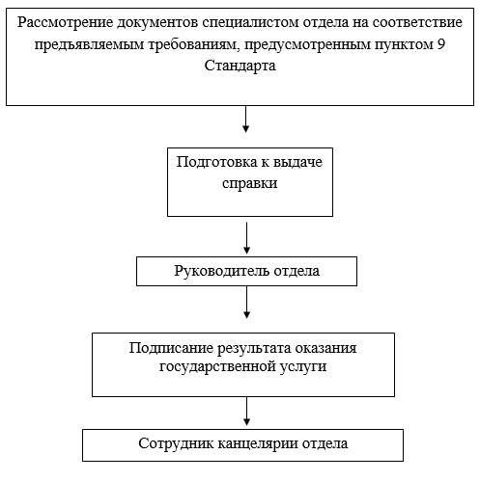
Приложение 2
к регламенту государственной услуги
"Выдача справок в единый накопительный
пенсионный фонд и (или) добровольный
накопительный пенсионный фонд, банки,
в органы внутренних дел для распоряжения
имуществом несовершеннолетних детей и
оформления наследства несовершеннолетним детям"
Схема получения государственной услуги
при обращении в ЦОН
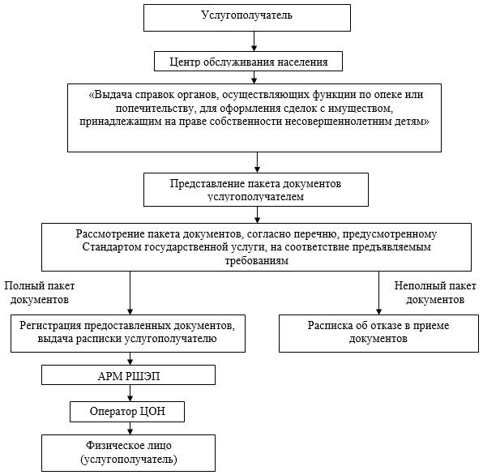
Приложение 3
к регламенту государственной услуги
"Выдача справок в единый накопительный
пенсионный фонд и (или) добровольный
накопительный пенсионный фонд, банки,
в органы внутренних дел для распоряжения
имуществом несовершеннолетних детей и
оформления наследства несовершеннолетним детям"
Схема получения государственной услуги
при обращении через портал
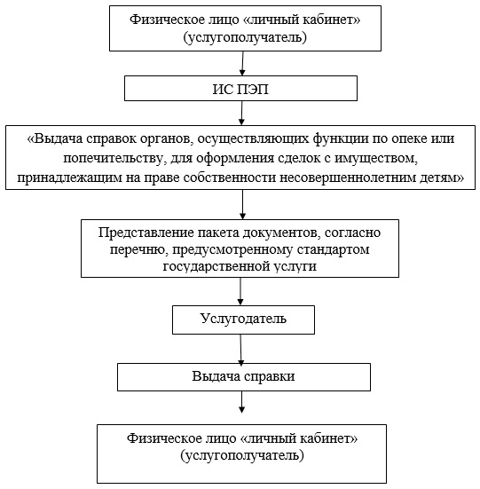
Приложение 4
к регламенту государственной услуги
"Выдача справок в единый накопительный
пенсионный фонд и (или) добровольный
накопительный пенсионный фонд, банки,
в органы внутренних дел для распоряжения
имуществом несовершеннолетних детей и
оформления наследства несовершеннолетним детям"
Диаграмма № 1 функционального взаимодействия
при оказании государственной услуги через ЦОН
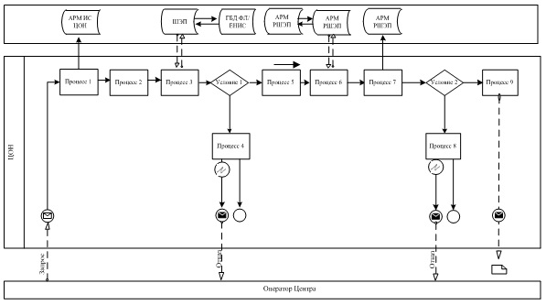
Диаграмма № 2 функционального взаимодействия
при оказании государственной услуги через ПЭП
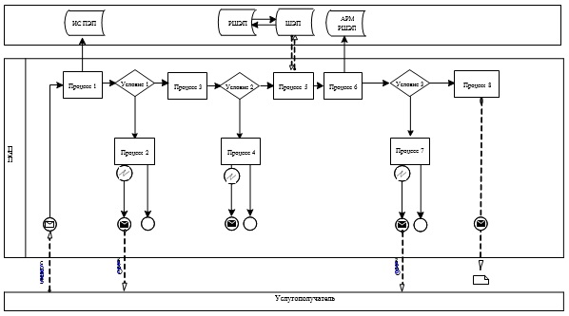
Диаграмма № 3 функционального взаимодействия
при оказании государственной услуги услугодателя
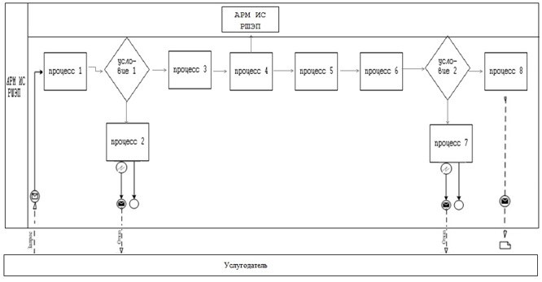
Условные обозначения
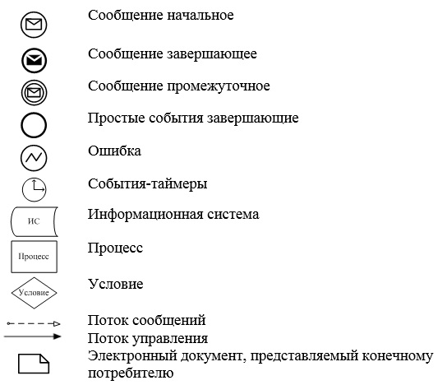
Утвержден
постановлением акимата
Карагандинской области
от 11 апреля 2014 года № 17/01
Регламент государственной услуги
"Выдача справок органов, осуществляющих функции по опеке
или попечительству, для оформления сделок с имуществом,
принадлежащим на праве собственности несовершеннолетним детям"
1. Общие положения
1. Услугодателями государственной услуги "Выдача справок органов, осуществляющих функции по опеке или попечительству, для оформления сделок с имуществом, принадлежащим на праве собственности несовершеннолетним детям" (далее – государственная услуга) являются отделы образования городов и районов Карагандинской области (далее – услугодатели), адреса и телефоны которых указаны на сайте krg-edu.kz.
Прием заявлений и выдача результатов оказания государственных услуг осуществляется через:
1) республиканское государственное предприятие на праве хозяйственного ведения "Центр обслуживания населения" Комитета по контролю автоматизации государственных услуг и координации деятельности центров обслуживания населения Министерства транспорта и коммуникаций Республики Казахстан (далее – ЦОН);
2) портал "Электронного правительства": www.egov.kz (далее – портал).
2. Форма оказания государственной услуги - электронная (частично автоматизированная) и (или) бумажная.
3. Результатом оказания государственной услуги является справка органов, осуществляющих функции по опеке или попечительству для оформления сделок с имуществом, принадлежащим на праве собственности несовершеннолетним детям, выдаваемая по месту нахождения недвижимого имущества, по форме согласно приложению 1 к стандарту государственной услуги "Выдача справок органов, осуществляющих функции по опеке или попечительству, для оформления сделок с имуществом, принадлежащим на праве собственности несовершеннолетним детям", утвержденному постановлением Правительства Республики Казахстан от 19 февраля 2014 года № 115 "Об утверждении стандартов государственных услуг, оказываемых местными исполнительными органами, в сфере семьи и детей, и внесении изменений в некоторые решения Правительства Республики Казахстан" (далее – Стандарт), либо мотивированный ответ об отказе в оказании государственной услуги в случаях и по основаниям, предусмотренным пунктом 10 к Стандарту.
В случае обращения услугополучателя за получением государственной услуги на бумажном носителе результат оформляется в электронном формате, распечатывается и заверяется подписью руководителя услугодателя.
На портале результат оказания государственной услуги направляется услугополучателю в "личный кабинет" в форме электронного документа, подписанного электронной цифровой подписью (далее - ЭЦП) уполномоченного лица услугодателя.
2. Описание порядка действий структурных подразделений
(работников) услугодателя в процессе оказания
государственной услуги
4. Основанием для начала процедуры (действия) по оказанию государственной услуги является наличие заявления по форме, установленной в приложении 2, 3 к Стандарту или запроса в форме электронного документа, подписанного ЭЦП услугополучателя.
Сноска. Пункт 4 - в редакции постановления акимата Карагандинской области от 01.06.2015 N 29/06 (вводится в действие по истечении десяти календарных дней после дня его первого официального опубликования).
5. Содержание процедур (действий), входящих в состав процесса оказания государственной услуги, длительность выполнения:
действие 1 – рассмотрение документов специалистом отдела на соответствие предъявляемым требованиям предусмотренным пунктом 9 Стандарта и подготовка справки. В течение 5 (пяти) минут;
действие 2 – подписание результата государственной услуги руководителем отдела. В течение 20 (двадцати) минут;
действие 3 - подписание руководителем отдела результата оказания государственной услуги услугополучателю. В течение рабочего дня.
Передача справки осуществляется курьером ЦОНа.
Срок оказания государственной услуги с момента сдачи пакета документов услугополучателем в ЦОН – не позднее 5 (пяти) рабочих дней.
6. Результатом процедуры (действия) по оказанию государственной услуги по действию 1, указанному в пункте 5 настоящего Регламента, является рассмотрение документов специалистом отдела на соответствие предъявляемым требованиям, предусмотренным пунктом 9 Стандарта и подготовка справки органов, осуществляющих функции по опеке или попечительству, для оформления сделок с имуществом, принадлежащим на праве собственности несовершеннолетним детям, которая является основанием для выполнения действия 2, указанного в пункте 5 настоящего Регламента. Результатом по действию 2, указанному в пункте 5 настоящего Регламента является подписание результата оказания государственной услуги руководителем отдела, который является основанием для выполнения действия 3 указанного в пункте 5 настоящего Регламента. Результатом по действию 3, указанному в пункте 5 настоящего Регламента является направление подписанного руководителем отдела результата услугополучателю.
3. Описание порядка взаимодействия структурных
подразделений (работников) услугодателя в процессе
оказания государственной услуги
7. Перечень структурных подразделений (работников) услугодателя, которые участвуют в процессе оказания государственной услуги:
руководитель;
специалист отдела.
8. Описание процедур (действий), необходимых для оказания государственной услуги:
1) рассмотрение документов специалистом отдела, на соответствие предъявляемым требованиям, предусмотренным пунктом 9 Стандарта и подготовка справки. В течение 5 (пяти) минут.
2) результат оказания государственной услуги оформляется в электронном формате, распечатывается и заверяется подписью руководителя услугодателя. В течение 20 (двадцати) минут;
3) направление подписанного руководителем отдела результата услугополучателю. В течение 5 (пяти) рабочих дней.
Описание последовательности процедур (действий) указано в блок-схеме прохождения каждого действия (процедуры), согласно приложению 1 к настоящему Регламенту.
4. Описание порядка взаимодействия с центром обслуживания
населения, а также порядка использования информационных
систем в процессе оказания государственной услуги
9. Услугополучатели для получения государственной услуги обращаются в ЦОН по схеме приложения 2 к настоящему Регламента и представляют документы, предусмотренные пунктом 9 Стандарта.
Длительность обработки запроса услугополучателя – 15 минут.
Порядок подготовки и направления запроса услугодателю:
выбор сотрудником услугодателя данных услугополучателя услуги, указанной в настоящем Регламенте, вывод на экран формы запроса для оказания услуги и ввод сотрудником услугодателя данных услугополучателя государственной услуги;
заполнение формы запроса в части отметки о наличии документов в бумажной форме и сканирование сотрудником услугодателя необходимых документов, предоставленных услугополучателем государственной услуги прикрепление их к форме запроса;
регистрация электронного документа в автоматизированном рабочем месте регионального шлюза "электронного правительства" (далее – АРМ РШЭП) и обработка услуги в АРМ РШЭП.
Получение услугополучателем государственной услуги результата услуги (выдача справки) сформированной АРМ РШЭП. Электронный документ формируется с использованием ЭЦП должностного лица услугодателя.
Структурные подразделения или должностные лица, уполномоченные направлять запрос услугодателя:
оператор ЦОНа.
Действия работников ЦОНа при регистрации и обработке запроса услугополучателя в интегрированной информационной системе ЦОН (далее - ИИС ЦОН) указаны в диаграмме № 1 функционального взаимодействия при оказании электронной государственной услуги через АРМ информационная система ЦОН (далее – АРМ ИС ЦОН) согласно приложению 4 к настоящему Регламенту.
Последовательность и сроки взаимодействия с ЦОН и (или) иными услугодателями, в том числе процедуры (действия) формирования и направления запросов услугодателей по вопросам оказания государственных услуг:
1) процесс 1 – ввод оператора ЦОНа в АРМ ИС ЦОН логина и пароля (процесс авторизации) для оказания услуги;
2) процесс 2 – выбор оператором ЦОНа услуги, указанной в настоящем Регламенте, вывод на экран формы запроса для оказания электронной государственной услуги и ввод оператором ЦОНа данных услугополучателя, а также данных по доверенности представителя услугополучателя (при нотариально удостоверенной доверенности, при ином удостоверении доверенности-данные доверенности не заполняются);
3) процесс 3 – направление запроса через шлюз "электронного правительства" (далее - ШЭП) в государственной базе данных "Физические лица" (далее - ГБД ФЛ) о данных услугополучателя, а также в единой нотариальной информационной системе (далее – ЕНИС) – о данных доверенности представителя услугополучателя;
4) условие 1 – проверка наличия данных услугополучателя в ГБД ФЛ, данных доверенности в ЕНИС;
5) процесс 4 – формирование сообщения о невозможности получения данных в связи с отсутствием данных услугополучателя в ГБД ФЛ, данных доверенности в ЕНИС;
6) процесс 5 – заполнение оператором ЦОНа формы запроса в части отметки о наличии документов в бумажной форме и сканирование документов, предоставленных услугополучателем, прикрепление их к форме запроса и удостоверение посредством ЭЦП заполненной формы (введенных данных) запроса на оказание услуги;
7) процесс 6 – направление электронного документа (запроса услугополучателя) удостоверенного (подписанного) ЭЦП оператора ЦОНа через шлюз "электронного правительства" (далее - ШЭП) в АРМ РШЭП;
8) процесс 7 – регистрация электронного документа в АРМ РШЭП;
9) условие 2 – проверка (обработка) специалистом отдела соответствия приложенных потребителем документов, указанных в Стандарте и основаниям для оказания электронной государственной услуги;
10) процесс 8 – формирование сообщения об отказе в запрашиваемой электронной государственной услуге в связи с имеющимися нарушениями в документах услугополучателя;
11) процесс 9 – получение услугополучателем через оператора ЦОНа результата электронной государственной услуги (справки).
Сноска. Пункт 9 с изменениями, внесенными постановлением акимата Карагандинской области от 01.06.2015 N 29/06 (вводится в действие по истечении десяти календарных дней после дня его первого официального опубликования).
10. Процесс получения результата оказания государственной услуги через ЦОН:
1) услугополучатель обращается в ЦОН с заявлением и пакетом документов указанных в пункте 9 Стандарта;
2) длительность обработки запроса услугополучателя – не более 15 минут;
3) за получением результата оказания государственной услуги (справки) услугополучатель обращается после окончания срока оказания государственной услуги. Срок оказания государственной услуги – 5 (пять) рабочих дней.
11. Порядок обращения и последовательности процедур (действий) услугодателя и услугополучателя при оказании государственной услуги через веб-портал "электронного правительства" указан в диаграмме № 2 функционального взаимодействия информационных систем, задействованных в оказании государственной услуги, согласно приложению 4 к настоящему Регламенту:
1) услугополучатель осуществляет регистрацию на ПЭП с помощью ИИН и пароля (осуществляется для незарегистрированных услугополучателей на ПЭП);
2) процесс 1 – ввод услугополучателем ИИН и пароля (процесс авторизации) на ПЭП для получения электронной государственной услуги;
3) условие 1 – проверка на ПЭП подлинности данных о зарегистрированном услугополучателе через ИИН и пароль;
4) процесс 2 – формирование ПЭП сообщения об отказе в авторизации в связи с имеющимися нарушениями в данных услугополучателя;
5) процесс 3 – выбор услугополучателем услуги, указанной в настоящем Регламенте, вывод на экран формы запроса для оказания электронной государственной услуги и заполнение услугополучателем формы (ввод данных) с учетом ее структуры и форматных требований, прикрепление к форме запроса необходимых копий документов в электронном виде, указанные в пункте 9 Стандарта, а также выбор услугополучателем регистрационного свидетельства ЭЦП для удостоверения (подписания) запроса;
6) условие 2 – проверка на ПЭП срока действия регистрационного свидетельства ЭЦП и отсутствия в списке отозванных (аннулированных) регистрационных свидетельств, а также соответствия идентификационных данных (между ИИН указанным в запросе, и ИИН указанным в регистрационном свидетельстве ЭЦП);
7) процесс 4 – формирование сообщения об отказе в запрашиваемой электронной государственной услуге в связи с не подтверждением подлинности ЭЦП услугополучателя;
8) процесс 5 – удостоверение запроса для оказания электронной государственной услуги посредством ЭЦП услугодателя и направление электронного документа (запроса) через ШЭП в АРМ РШЭП для обработки МИО;
9) процесс 6 – регистрация электронного документа в АРМ РШЭП;
10) условие 3 – проверка (обработка) специалистом отдела соответствия приложенных услугодателем документов, указанных в Стандарте и основаниям для оказания электронной государственной услуги;
11) процесс 7 - формирование сообщения об отказе в запрашиваемой электронной государственной услуге в связи с имеющимися нарушениями в документах услугополучателя;
12) процесс 8 – получение услугополучателем результата электронной государственной услуги (справки в форме электронного документа), сформированный АРМ РШЭП. Электронный документ формируется с использованием ЭЦП руководителя отдела.
12. Порядок обращения и последовательности процедур услугодателя и услугополучателя при оказании государственной услуги через веб-портал АРМ РШЭП указан в блок-схеме согласно приложению 3 к настоящему Регламенту.
Пошаговые действия и решения услугодателя приведены в приложении 4 к настоящему Регламенту, диаграмма № 3:
1) процесс 1 – ввод сотрудником услугодателя логина и пароля (процесс авторизации) в АРМ ИС РШЭП для оказания государственной услуги;
2) условие 1 – проверка в АРМ ИС РШЭП подлинности данных о зарегистрированном сотруднике услугодателя через логин и пароль;
3) процесс 2 - формирование АРМ ИС РШЭП сообщения об отказе в авторизации в связи с имеющимися нарушениями в данных сотрудника услугодателя;
4) процесс 3 – авторизация в АРМ ИС РШЭП;
5) процесс 4 – выбор услугодателем услуги, вывод на экран формы запроса для оказания электронной государственной услуги и заполнение услугодателем формы (ввод данных) с учетом ее структуры и форматных требований;
6) процесс 5 – направление запроса данных в ГБД ФЛ о услугополучателе;
7) процесс 6 – обработка данных услугополучателя;
8) условие 2 – проверка в АРМ ИС РШЭП подлинности данных услугополучателя;
9) процесс 7 – формирование сообщения об отказе в запрашиваемой электронной государственной услуге в связи с имеющимися нарушениями в документах услугополучателя;
10) процесс 8 – получение услугополучателем результата электронной государственной услуги.
Сноска. Пункт 12 с изменениями, внесенными постановлением акимата Карагандинской области от 01.06.2015 N 29/06 (вводится в действие по истечении десяти календарных дней после дня его первого официального опубликования).
Приложение 1
к регламенту государственной услуги
"Выдача справок органов, осуществляющих
функции по опеке или попечительству,
для оформления сделок с имуществом,
принадлежащим на праве собственности
несовершеннолетним детям"
Схема последовательности оказания
государственной услуги услугодателя
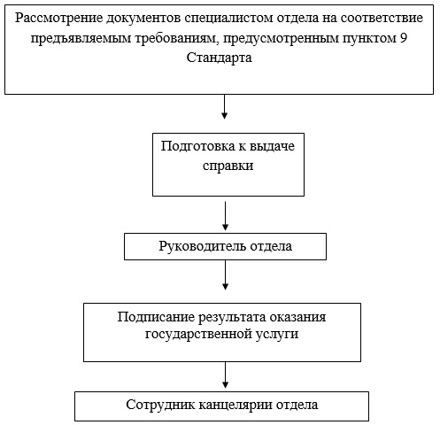
Приложение 2
к регламенту государственной услуги
"Выдача справок органов, осуществляющих
функции по опеке или попечительству,
для оформления сделок с имуществом,
принадлежащим на праве собственности
несовершеннолетним детям"
Схема получения государственной услуги
при обращении в ЦОН
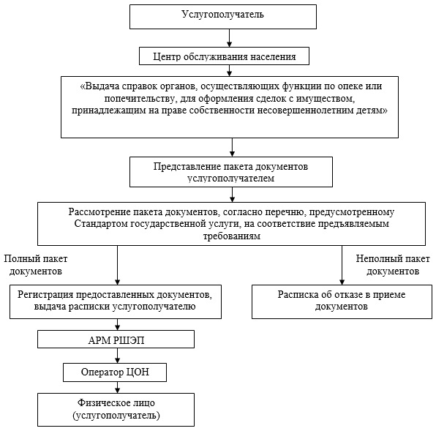
Приложение 3
к регламенту государственной услуги
"Выдача справок органов, осуществляющих
функции по опеке или попечительству,
для оформления сделок с имуществом,
принадлежащим на праве собственности
несовершеннолетним детям"
Схема получения государственной услуги
при обращении через портал
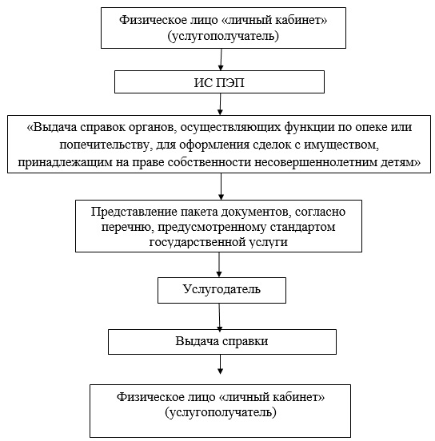
Приложение 4
к регламенту государственной услуги
"Выдача справок органов, осуществляющих
функции по опеке или попечительству,
для оформления сделок с имуществом,
принадлежащим на праве собственности
несовершеннолетним детям"
Диаграмма № 1 функционального взаимодействия
при оказании государственной услуги через ЦОН
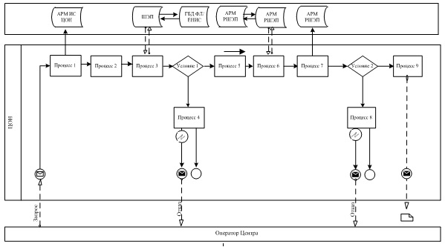
Диаграмма № 2 функционального взаимодействия
при оказании государственной услуги через ПЭП
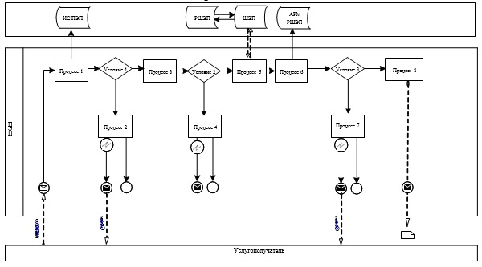
Диаграмма № 3 функционального взаимодействия
при оказании государственной услуги услугодателем
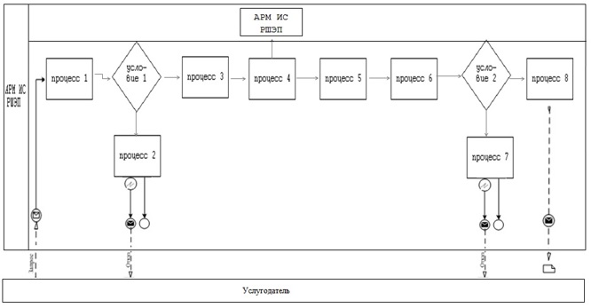
Условные обозначения
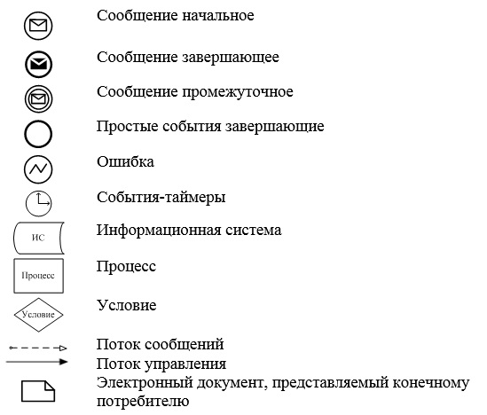
Утвержден
постановлением акимата
Карагандинской области
от 11 апреля 2014 года № 17/01
Регламент государственной услуги
"Предоставление бесплатного подвоза к общеобразовательным
организациям и обратно домой детям, проживающим
в отдаленных сельских пунктах"
1. Общие положения
1. 1. Услугодателем государственной услуги "Предоставление бесплатного подвоза к общеобразовательным организациям и обратно домой детям, проживающим в отдаленных сельских пунктах" являются аппараты акима поселка, села, сельского округа (далее - услугодатель).
Прием заявлений и выдача результатов оказания государственной услуги осуществляется через канцелярию услугодателя.
2. Форма оказания государственной услуги – бумажная.
3. Результатом оказания государственной услуги является справка об обеспечении бесплатным подвозом к общеобразовательной организации образования и обратно домой по форме, согласно приложению 1 к стандарту государственной услуги "Предоставление бесплатного подвоза к общеобразовательным организациям и обратно домой детям, проживающим в отдаленных сельских пунктах", утвержденному постановлением Правительства Республики Казахстан от 19 февраля 2014 года № 115 "Об утверждении стандартов государственных услуг, оказываемых местными исполнительными органами, в сфере семьи и детей, и внесении изменений в некоторые решения Правительства Республики Казахстан" (далее - Стандарт).
Форма предоставления результата оказания государственной услуги - бумажная.
2. Описание порядка действий структурных подразделений
(работников) услугодателя в процессе оказания
государственной услуги
4. Основанием для начала процедуры (действия) по оказанию государственной услуги является наличие заявления услугополучателя по форме согласно приложению 2 к Стандарту.
5. Содержание процедур (действий), входящих в состав процесса оказания государственной услуги, с момента получения документов от услугополучателя до момента выдачи результата государственной услуги, длительность выполнения:
действие 1 - прием и регистрация поступивших документов, направление на рассмотрение акиму, выдача расписки о получении документов согласно приложению 4 к Стандарту. Не более 20 (двадцати) минут;
действие 2 - рассмотрение документов акимом, передача рассмотренных документов специалисту на исполнение. В течение 20 (двадцати) минут;
действие 3 - рассмотрение документов специалистом на соответствие требованиям, указанным в пункте 9 Стандарта и подготовка к выдаче результата и направление результата акиму на подписание. В течение 30 (тридцати минут);
действие 4 - подписание результата акимом и направление в канцелярию. В течение 20 (двадцати) минут;
действие 5 - направление результата оказания государственной услуги услугополучателю. В течение рабочего дня.
Срок оказания государственной услуги с момента сдачи документов услугополучателем - не позднее 5 (пяти) рабочих дней.
6. Результатом процедуры (действия) по оказанию государственной услуги по действию 1, указанному в пункте 5 настоящего Регламента, является передача документов акиму. Переданный пакет документов акиму является основанием для начала выполнения действия 2, указанного в пункте 5 настоящего Регламента. Результатом действия 2, указанного в пункте 5 настоящего Регламента, является рассмотрение документов акимом и передача завизированных документов специалисту, которые являются основанием для выполнения действия 3, указанного в пункте 5 настоящего Регламента. Результатом по действию 3, указанному в пункте 5 настоящего Регламента является рассмотрение документов специалистом на соответствие предъявляемым требованиям, предусмотренным пунктом 9 Стандарта и подготовка справки, которые являются основанием для выполнения действия 4, указанного в пункте 5 настоящего Регламента. Результатом по действию 4, указанному в пункте 5 настоящего Регламента является подписание результата оказания государственной услуги акимом, который является основанием для выполнения действия 5 указанного в пункте 5 настоящего Регламента. Результатом по действию 5, указанному в пункте 5 настоящего Регламента является направление подписанного акимом результата услугополучателю.
3. Описание порядка взаимодействия структурных
подразделений (работников) услугодателя в процессе
оказания государственной услуги
7. Перечень структурных подразделений услугодателя, которые участвуют в процессе оказания государственной услуги:
1) сотрудник канцелярии;
2) аким поселка, села, сельского округа;
3) специалист.
8. Описание процедур (действий), необходимых для оказания государственной услуги:
1) прием документов и регистрация заявления услугополучателя в журнале входящей документации и передача документов акиму. Не более 20 (двадцати) минут;
2) рассмотрение документов акимом, передача документов специалисту. В течение 20 (двадцати) минут;
3) рассмотрение документов специалистом на соответствие требованиям, указанным в пункте 9 Стандарта и подготовка к выдаче справки и направление результата акиму на подписание. В течение 20 минут;
4) направление подписанного акимом результата оказания государственной услуги услугополучателю. В течение 1 (одного) рабочего дня.
Описание последовательности процедур указано в блок-схеме прохождения каждой процедуры, согласно приложению к настоящему Регламенту.
Приложение
к регламенту государственной услуги
"Предоставление бесплатного подвоза
к общеобразовательным организациям и
обратно домой детям, проживающим
в отдаленных сельских пунктах"
Схема получения государственной услуги
при обращении к услугодателю
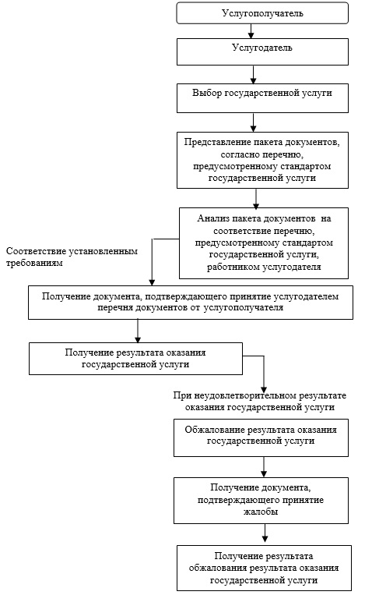
Утвержден
постановлением акимата
Карагандинской области
от 11 апреля 2014 года № 17/01
Регламент государственной услуги
"Предоставление бесплатного питания отдельным категориям обучающихся и воспитанников в общеобразовательных школах"
1. Общие положения
1. Услугодателем государственной услуги являются местные исполнительные органы области, городов областного значения и районов (далее - услугодатель).
Прием заявлений и выдача результатов оказания государственных услуг осуществляются через:
1) канцелярию услугодателя;
2) портал "электронного правительства": www.egov.kz (далее – портал).
2. Форма оказания государственной услуги - электронная (частично автоматизированная) и (или) бумажная.
3. Результатом оказания государственной услуги является справка о предоставлении бесплатного питания в общеобразовательной школе, согласно приложению 1 к стандарту государственной услуги "Предоставление бесплатного питания отдельным категориям обучающихся и воспитанников в общеобразовательных школах", утвержденному постановлением Правительства Республики Казахстан от 19 февраля 2014 года № 115 "Об утверждении стандартов государственных услуг, оказываемых местными исполнительными органами, в сфере семьи и детей, и внесении изменений в некоторые решения Правительства Республики Казахстан" (далее - Стандарт).
Форма предоставления результата оказания государственной услуги – электронная. В случае обращения услугополучателя за получением государственной услуги на бумажном носителе результат оформляется в электронном формате, распечатывается и заверяется подписью руководителя услугодателя.
На портале результат оказания государственной услуги направляется услугополучателю в "личный кабинет" в формате электронного документа, подписанного электронной цифровой подписью (далее - ЭЦП) уполномоченного лица услугодателя.
2. Описание порядка действий структурных подразделений
(работников) услугодателя в процессе оказания
государственной услуги
4. Основанием для начала процедуры (действия) по оказанию государственной услуги является наличие заявления услугополучателя согласно приложению 2 к Стандарту или запроса в форме электронного документа, подписанного ЭЦП услугополучателя.
5. Содержание процедур (действий), входящих в состав процесса оказания государственной услуги, длительность выполнения:
действие 1 - прием и регистрация поступивших документов в канцелярии, направление на рассмотрение руководителю, выдача расписки о получении документов услугополучателю согласно приложению 3 к Стандарту. Не более 20 (двадцати) минут;
действие 2 - рассмотрение документов руководителем, передача рассмотренных документов специалисту на исполнение. В течение 20 (двадцати) минут;
действие 3 - рассмотрение документов специалистом на соответствие требованиям, указанным в пункте 9 Стандарта и подготовка к выдаче результата государственной услуги и направление результата руководителю на подписание. В течение 3 (трех) дней;
действие 4 - подписание результата руководителем и направление в канцелярию. В течение 20 (двадцати) минут;
действие 5 - направление подписанного руководителем результата оказания государственной услуги услугополучателю. В течение рабочего дня.
Срок оказания государственной услуги с момента сдачи документов услугополучателем - не позднее 5 (пяти) рабочих дней.
6. Результатом процедуры (действия) по оказанию государственной услуги по действию 1, указанному в пункте 5 настоящего Регламента, является передача документов руководителю. Переданный пакет документов руководителю отдела является основанием для начала выполнения действия 2, указанного в пункте 5 настоящего Регламента. Результатом действия 2, указанного в пункте 5 настоящего Регламента, является рассмотрение документов руководителем и передача завизированных документов руководителем специалисту, которые являются основанием для выполнения действия 3, указанного в пункте 5 настоящего Регламента. Результатом по действию 3, указанному в пункте 5 настоящего Регламента является рассмотрение документов специалистом на соответствие предъявляемым требованиям, предусмотренным пунктом 9 Стандарта и подготовка справки, которые являются основанием для выполнения действия 4, указанного в пункте 5 настоящего Регламента. Результатом по действию 4, указанному в пункте 5 настоящего Регламента является подписание результата оказания государственной услуги руководителем, который является основанием для выполнения действия 5, указанного в пункте 5 настоящего Регламента. Результатом по действию 5, указанному в пункте 5 настоящего Регламента является направление подписанного руководителем результата услугополучателю.
3. Описание порядка взаимодействия структурных
подразделений (работников) услугодателя в процессе
оказания государственной услуги
7. Перечень структурных подразделений услугодателя, участвующих в процессе оказания государственной услуги:
1) сотрудник канцелярии;
2) руководитель;
3) специалист.
8. Описание процедур, необходимых для оказания государственной услуги:
1) прием документов и регистрация заявления услугополучателя в журнале входящей документации и передача документов руководителю. Не более 20 (двадцати) минут;
2) рассмотрение документов руководителем, передача документов специалисту. В течение 20 (двадцати) минут;
3) рассмотрение документов специалистом на соответствие требованиям, указанным в пункте 9 Стандарта и подготовка к выдаче справки о предоставлении государственной услуги и направление результата руководителю на подписание. В течение 3 (трех) дней.
4) результат оказания государственной услуги заверяется подписью руководителя организации услугодателя. В течение 30 (тридцати минут);
5) направление подписанного руководителем результата оказания государственной услуги услугополучателю. В течение 1 (одного) рабочего дня.
Описание последовательности процедур указано в блок-схеме прохождения каждой процедуры, согласно приложению 1 к настоящему Регламенту.
4. Описание порядка взаимодействия с центром
обслуживания населения и (или) иными услугодателями,
а также порядка использования информационных систем
в процессе оказания государственной услуги
9. Предоставление государственной услуги через Республиканское государственное предприятие на праве хозяйственного ведения "Центр обслуживания населения" Комитета по контролю автоматизации государственных услуг и координации деятельности центров обслуживания населения Министерства транспорта и коммуникаций Республики Казахстан не предусмотрено.
10. Порядок обращения и последовательности процедур (действий) услугодателя и услугополучателя при оказании государственной услуги через портал "электронного правительства" указан в диаграмме № 1 функционального взаимодействия информационных систем, задействованных в оказании государственной услуги, согласно приложению 3 к настоящему Регламенту:
1) Услугополучатель осуществляет регистрацию на портал "электронного правительства" (далее – ПЭП) с помощью индивидуального идентификационного номера (далее – ИИН) и пароля (осуществляется для незарегистрированных услугополучателей на ПЭП);
2) процесс 1 – ввод услугополучателем ИИН и пароля (процесс авторизации) на ПЭП для получения электронной государственной услуги;
3) условие 1 – проверка на ПЭП подлинности данных о зарегистрированном услугополучателе через ИИН и пароль;
4) процесс 2 - формирование ПЭП сообщения об отказе в авторизации в связи с имеющимися нарушениями в данных услугополучателя;
5) процесс 3 – выбор услугополучателем услуги, указанной в настоящем Регламенте, вывод на экран формы запроса для оказания электронной государственной услуги и заполнение услугополучателем формы (ввод данных) с учетом ее структуры и форматных требований, прикрепление к форме запроса необходимых копий документов в электронном виде, указанные в пункте 9 Стандарта, а также выбор услугополучателем регистрационного свидетельства ЭЦП для удостоверения (подписания) запроса;
6) условие 2 – проверка на ПЭП срока действия регистрационного свидетельства ЭЦП и отсутствия в списке отозванных (аннулированных) регистрационных свидетельств, а также соответствия идентификационных данных (между ИИН указанным в запросе, и ИИН указанным в регистрационном свидетельстве ЭЦП);
7) процесс 4 – формирование сообщения об отказе в запрашиваемой электронной государственной услуге в связи с не подтверждением подлинности ЭЦП услугополучателя;
8) процесс 5 – удостоверение запроса для оказания электронной государственной услуги посредством ЭЦП услугодателя и направление электронного документа (запроса) через шлюз "электронного правительства" (далее – ШЭП) в автоматизированное рабочее место регионального шлюза "электронного правительства" (далее - АРМ РШЭП) для обработки местных исполнительных органов (далее – МИО);
9) процесс 6 – регистрация электронного документа в АРМ РШЭП;
10) условие 3 – проверка (обработка) специалистом отдела соответствия приложенных услугодателем документов, указанных в Стандарте и основаниям для оказания электронной государственной услуги;
11) процесс 7 - формирование сообщения об отказе в запрашиваемой электронной государственной услуге в связи с имеющимися нарушениями в документах услугополучателя;
12) процесс 8 – получение услугополучателем результата электронной государственной услуги (справки в форме электронного документа), сформированный услугодателем. Электронный документ формируется с использованием ЭЦП руководителя отдела, услугополучатель осуществляет регистрацию на ПЭП с помощью ИИН и пароля (осуществляется для незарегистрированных услугополучателей на ПЭП). Порядок обращения и последовательности процедур услугодателя и услугополучателя при оказании государственной услуги через портал АРМ РШЭП указан в блок-схеме согласно приложению 2 к настоящему Регламенту.
Сноска. Пункт 10 с изменениями, внесенными постановлением акимата Карагандинской области от 01.06.2015 N 29/06 (вводится в действие по истечении десяти календарных дней после дня его первого официального опубликования).
11. Пошаговые действия и решения услугодателя приведены в приложении 4 к настоящему Регламенту, диаграмма № 2:
1) процесс 1 – ввод сотрудником услугодателя логина и пароля (процесс авторизации) в АРМ информационная система РШЭП (далее – АРМ ИС РШЭП) для оказания государственной услуги;
2) условие 1 – проверка в АРМ ИС РШЭП подлинности данных о зарегистрированном сотруднике услугодателя через логин и пароль;
3) процесс 2 - формирование АРМ ИС РШЭП сообщения об отказе в авторизации в связи с имеющимися нарушениями в данных сотрудника услугодателя;
4) процесс 3 – авторизация в АРМ ИС РШЭП;
5) процесс 4 – выбор услугодателем услуги, вывод на экран формы запроса для оказания электронной государственной услуги и заполнение услугодателем формы (ввод данных) с учетом ее структуры и форматных требований;
6) процесс 5 – направление запроса данных в государственную базу данных "Физические лица" (далее - ГБД ФЛ) о услугополучателе;
7) процесс 6 – обработка данных услугополучателя;
8) условие 2 – проверка в АРМ ИС РШЭП подлинности данных услугополучателя;
9) процесс 7 – формирование сообщения об отказе в запрашиваемой электронной государственной услуге в связи с имеющимися нарушениями в документах услугополучателя;
10) процесс 8 – получение услугополучателем результата электронной государственной услуги.
Приложение 1
к регламенту государственной услуги
"Предоставление бесплатного питания
отдельным категориям обучающихся и
воспитанников в общеобразовательных школах"
Схема получения государственной услуги
при обращении к услугодателю
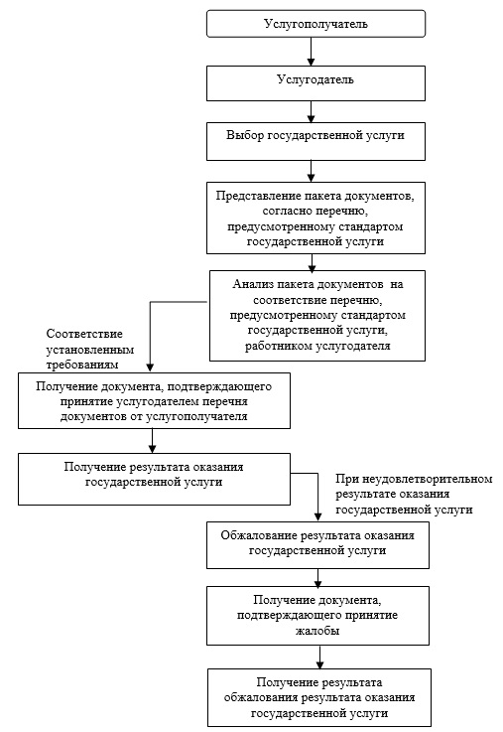
Приложение 2
к регламенту государственной услуги
"Предоставление бесплатного питания
отдельным категориям обучающихся и
воспитанников в общеобразовательных школах"
Схема получения государственной услуги
через портал "электронного правительства
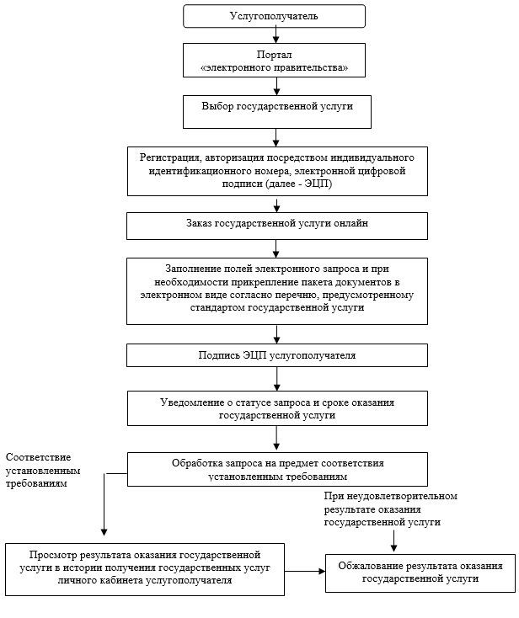
Приложение 3
к регламенту государственной услуги
"Предоставление бесплатного питания
отдельным категориям обучающихся и
воспитанников в общеобразовательных школах"
Диаграмма № 1 функционального взаимодействия при оказании
"частично автоматизированной" электронной государственной услуги
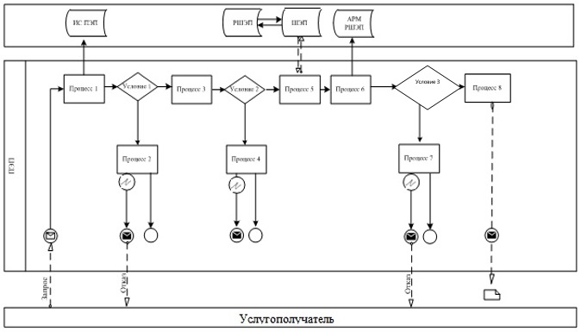
Приложение 4
к регламенту государственной услуги
"Предоставление бесплатного питания
отдельным категориям обучающихся и
воспитанников в общеобразовательных школах"
Диаграмма № 2 функционального взаимодействия при оказании
государственной услуги через услугодателя
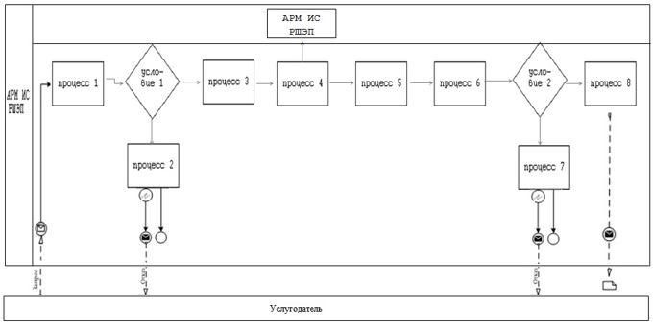
Условные обозначения
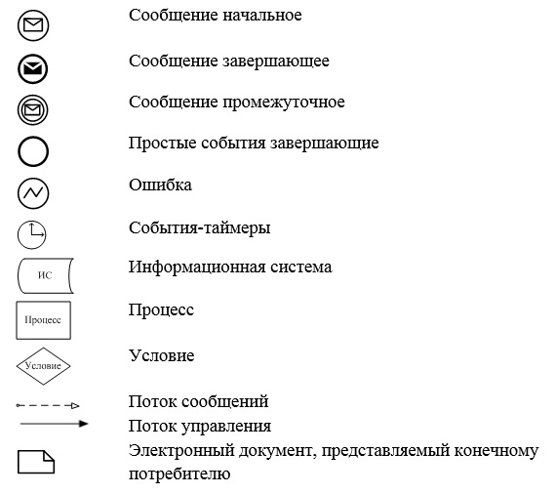
Утвержден
постановлением акимата
Карагандинской области
от 11 апреля 2014 года № 17/01
Регламент государственной услуги
"Назначение выплаты пособия опекунам или попечителям
на содержание ребенка-сироты (детей-сирот) и ребенка
(детей), оставшегося без попечения родителей"
1. Общие положения
1. Услугодателями государственной услуги "Назначение выплаты пособия опекунам или попечителям на содержание ребенка-сироты (детей-сирот) и ребенка (детей), оставшегося без попечения родителей" (далее – государственная услуга) являются отделы образования городов и районов Карагандинской области (далее – услугодатели), адреса и телефоны, которые указаны на сайте krg-edu.kz.
Прием заявлений и выдача результатов оказания государственных услуг осуществляется через канцелярию услугодателя.
2. Форма оказания государственной услуги - бумажная.
3. Результатом оказания государственной услуги является решение о назначении пособия опекунам или попечителям на содержание ребенка-сироты (детей-сирот) и ребенка (детей) оставшегося без попечения родителей, по форме согласно приложению 1 к стандарту государственной услуги "Назначение выплаты пособия опекунам или попечителям на содержание ребенка-сироты (детей-сирот) и ребенка (детей), оставшегося без попечения родителей" утвержденному постановлением Правительства Республики Казахстан от 19 февраля 2014 года № 115 "Об утверждении стандартов государственных услуг, оказываемых местными исполнительными органами, в сфере семьи и детей, и внесении изменений в некоторые решения Правительства Республики Казахстан" (далее – Стандарт).
Форма предоставления результата оказания государственной услуги – бумажная.
2. Описание порядка действий структурных подразделений
(работников) услугодателя в процессе оказания
государственной услуги
4. Основанием для начала процедуры (действия) по оказанию государственной услуги является наличие заявление по форме, установленной в приложении 2 к Стандарту.
5. Содержание процедур (действий), входящих в состав процесса оказания государственной услуги, длительность выполнения:
действие 1 – прием и регистрация документов сотрудником канцелярии, передача документов руководителю отдела. Не более 20 (двадцати) минут;
действие 2 – рассмотрение документов руководителем отдела, передача документов специалисту отдела. В течение 30 (тридцати) минут;
действие 3 – рассмотрение документов специалистом отдела на соответствие предъявляемым требованиям предусмотренным пунктом 9 Стандарта и подготовка решения о назначении выплаты пособия опекунам или попечителям на содержание ребенка-сироты (детей-сирот) и ребенка (детей), оставшихся без попечения родителей. В течение 8 (восьми) дней;
действие 4 – подписание результата государственной услуги руководителем отдела. В течение 20 (двадцати) минут;
действие 5 – направление подписанного руководителем отдела результата оказания государственной услуги услугополучателю. В течение рабочего дня.
Срок оказания государственной услуги с момента сдачи пакета документов услугополучателем – не позднее 10 (десять) рабочих дней.
6. Результатом процедуры (действия) по оказанию государственной услуги по действию 1, указанному в пункте 5 настоящего Регламента, является передача документов руководителю отдела. Переданный пакет документов руководителю отдела является основанием для начала выполнения действия 2, указанного в пункте 5 настоящего Регламента. Результатом действия 2, указанного в пункте 5 настоящего Регламента, является рассмотрение документов руководителем отдела и передача завизированных документов руководителем отдела специалисту отдела, которые являются основанием для выполнения действия 3, указанного в пункте 5 настоящего Регламента. Результатом по действию 3, указанному в пункте 5 настоящего Регламента является рассмотрение документов специалистом отдела на соответствие предъявляемым требованиям, предусмотренным пунктом 9 Стандарта и подготовка решения, которое является основанием для выполнения действия 4, указанного в пункте 5 настоящего Регламента. Результатом по действию 4, указанному в пункте 5 настоящего Регламента является подписание результата оказания государственной услуги руководителем отдела, который является основанием для выполнения действия 5 указанного в пункте 5 настоящего Регламента. Результатом по действию 5, указанному в пункте 5 настоящего Регламента является направление подписанного руководителем отдела результата услугополучателю.
3. Описание порядка взаимодействия структурных
подразделений (работников) услугодателя в процессе
оказания государственной услуги
7. Перечень структурных подразделений (работников) услугодателя, которые участвуют в процессе оказания государственной услуги:
1) сотрудник канцелярии отдела;
2) руководитель отдела;
3) специалист отдела.
8. Описание процедур (действий), необходимых для оказания государственной услуги:
1) прием документов и регистрация заявления услугополучателя в журнале входящей документации и передача документов руководителю отдела. Длительность выполнения – не более 20 (двадцати) минут;
2) рассмотрение документов руководителем отдела, передача документов специалисту отдела. В течение 30 (тридцати) минут;
3) рассмотрение документов специалистом отдела, на соответствие предъявляемым требованиям, предусмотренным пунктом 9 Стандарта и подготовка разрешения о назначении выплаты пособия опекунам или попечителям на содержание ребенка-сироты (детей-сирот) и ребенка (детей), оставшихся без попечения родителей. В течение 8 (восьми) дней.
Результат оказания государственной услуги оформляется в электронном формате, распечатывается и заверяется печатью и подписью руководителя отдела. В течение 20 (двадцати) минут;
4) направление подписанного руководителем отдела результата услугополучателю. В течение рабочего дня.
Описание последовательности процедур (действий) указано в блок-схеме прохождения каждого действия (процедуры), согласно приложению к настоящему Регламенту.
Приложение
к регламенту государственной услуги
"Назначение выплаты пособия опекунам
или попечителям на содержание ребенка-
сироты (детей-сирот) и ребенка (детей),
оставшегося без попечения родителей"
Схема последовательности оказания
государственной услуги услугодателя
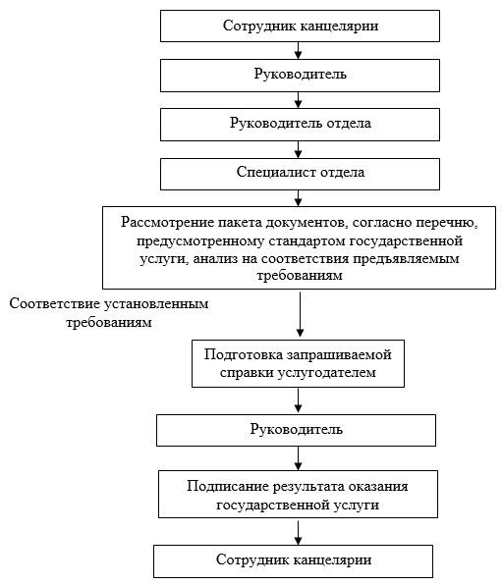

© 2012. РГП на ПХВ «Институт законодательства и правовой информации Республики Казахстан» Министерства юстиции Республики Казахстан

